Студентська Європа Ознайомча поїздка до Праги:
відвідування провідних вищих закладів, знайомство з визначними пам'ятками. Проїзд комфортабельним автобусом євро класу:
Львів – Прага - Відень - Львів !!! 4 ночі в Празі !!!

День 1.  24.10.17 | 14:00 Екскурсія по Львову «Тільки у Львові ...". Ми побачимо і зупинимося на фото паузу біля Церкви Святого Юра, пройдемо вуличками Старого Львова, зробимо невелику пішохідну прогулянку по центру стародавнього граду, закінчимо нашу екскурсію на вокзалі.  18:00 Відправлення в тур здійснюється автобусом Львів
День 2.  25.10.2017  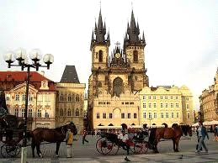 | 8.30 Прибуття до Праги. Сніданок. Трансфер до готелю.  10.00 Пішохідна екскурсія "Знайомство з Прагою". В лабіринтах маленьких вуличок ви поринете в таємничу атмосферу Старого міста: стародавня Порохова вежа, Становий театр, який пам'ятає ще Великого Моцарта; Каролінум - перший Празький університет, костел Діви Марії перед Тином. Староміська площа та Астрономічний годинник з небесною механікою на ратуші. обід  14.00 Розміщення в готелі. Гуртожиток ВШЕ, Глоубетін Вільний час. Для бажаючих, прогулянка вечірньою Прагою  21.30 Повернення в готель. Ночівля.
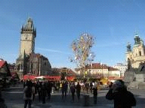  День 3.  26.10.2017 | 8.00 Сніданок. Гуртожитки Ботічев, Стрижков  11.00 *Освітній центр  «ASSOСIATION», Презентація. Кава-брейк  12.30 Vlkovka проживання. Гуртожиток.  13.00 Технічний університет в Празі  14.30 Відвідування бібліотеки CVUT  15.00 Обід  18.00 Екскурсія в Градчани. Собор св. Віта, Золота вуличка, сад. Президентський палац. Ночівля.

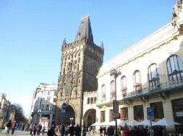  День 4.  27.10.2017 | 7.00-8.00 Сніданок.  8.30. -Приватні ЗНО (за заявкою)  10.00 * Карлов університет Медичний, Філософський, Фізико-математичний, Юридичний (за заявками), Хіміко- технологічний, Аграрний університет  11.30 Другий сніданок  12.30 * VSE Вища школа економіки  Вільний час. Шопінг  22.00 Поверненнядо готелю.
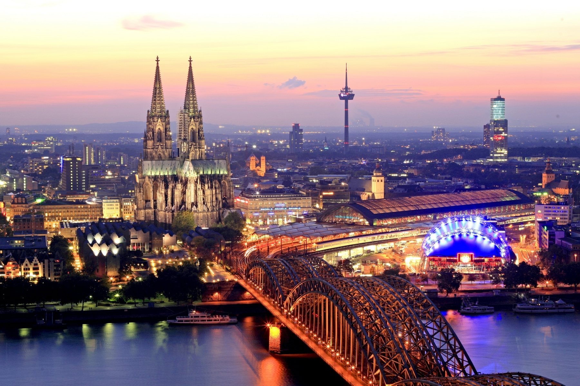  День 5  28.10.2017 | ВІДЕНЬ
День 6  29.10.2017 | 8.00-9.00 Сніданок.  10.30 Виселення з готелю. Екскурсія на Петржін.  13.00 Обід  15:00 Виїзд до України.  Час прибуття у Львів орієнтовно 8:25  (Залежить від проходження кордону). Місце прибуття: Львів – залізничний вокзал
День 7
30.10.2017

31.10.2017 прибуття до Дніпра в 8.30
ЦІНА ТУРУ 270 євро *

Вартість туру ВКЛЮЧАЄ
•Страховка
• Проїзд автобусом міжнародного класу.
• Супровід гіда-організатора на весь час подорожі.
• Проживання : готель 3 * зі сніданками.
• Екскурсії, вказані в програмі.
Вартість туру НЕ ВКЛЮЧАЄ:
• Вхідні квитки в екскурсійні об'єкти.
• факультативні екскурсії.
• Проїзд в громадському транспорті.
• Особисті витрати (обіди, вечері, сувеніри).
• Консульський збір 35 €. (Для громадян віком від 26 років)
• Візовий збір 18.5 євро (для всіх)
• Крім категорії громадян, звільнених від сплати Консульського збору, згідно договору про спрощення візового режиму: пенсіонери, діти до 18 років, студенти денного стаціонару до 26 років.
• ОПЛАЧУЄТЬСЯ ПРИ КОЖНІЙ ПОДАЧІ. У РАЗІ ВІДМОВИ КОНСУЛЬСЬКИЙ ЗБІР НЕ ПОВЕРТАЄТЬСЯ.

*** ПРОГРАМА ПО ВУЗАМ УТОЧНЮЄТЬСЯ І ЗМІНЮЄТЬСЯ ЗАЛЕЖНО ВІД ТОГО, ЯКИМИ СПЕЦІАЛЬНОСТЯМИ будуть зацікавлені учасники туру.

Контакти:
email: eurostart-center.com@i.ua
сайт: www.eurostart-center.com

Моб. тел.: +380676283177
+38098590486 +380509074884

Skype: marilon494

http://vk.com/id212235756

